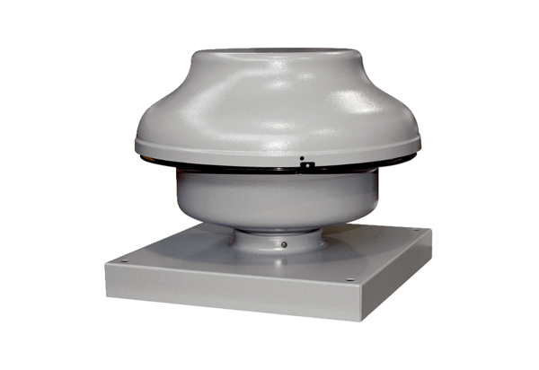Tourelle centrifuge EHD 16Unité de conditionnement : 1 pièceGamme: C
Numéro de référence : 0087.0303Fabricant : MAICO

